学校举行2018年新入职专职辅导员培训

[2018-10-01] 发布单位：宣传部 阅读次数：3042

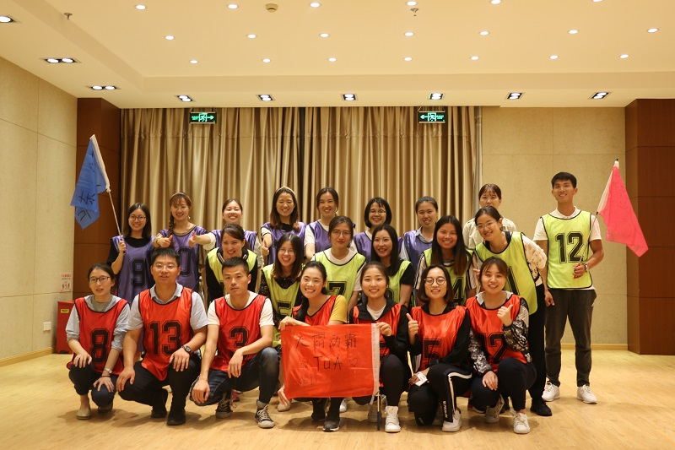

9月27日至28日，我校在华东师范大学EDP中心进行专职辅导员培训。副校长淦爱品出席开班动员，副校长范文毅出席结业典礼，参与培训指导的还有职能部门相关人员，以及华东师范大学的培训导师。

淦爱品做开班动员讲话，介绍了高等职业教育特点、形势，我校的历史沿革、发展现状及辅导员队伍建设的总体情况。他希望，新入职辅导员要履行好辅导员工作职责，做担当之人；在千头万绪的工作中注重积累，做有心之人；工作中互帮助住，做友爱之人；工作有想法、有方法，做注重创新之人。

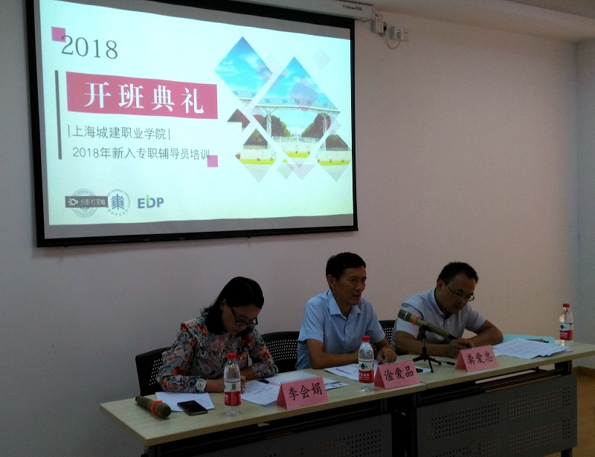

培训过程中，华东师范大学光华书院党委书记赵旌旌、生命科学院党委副书记兼副院长徐敏华分别就高校辅导员工作的实践与思考、辅导员工作案例分享做了专题讲座；紧张、有序、活泼素质拓展训练进一步增强了团队凝聚力；学校职能部门分别就人事和学工政策进行了解读。

结业典礼上，全体新入职辅导员面向国旗，郑重地进行了入职宣誓。范文毅做重要讲话，希望辅导员们尽快适应身份的转化、工作模式的变化以及城建学院的现状；要求辅导员要保持高度的政治敏感性，有针对性地根据学生特点进行教育和管理，发挥自身优势，起到榜样、示范和引领作用；同时，也希望辅导员做好自己的职业生涯规划，争取早日成为一名优秀辅导员，为城建学院的建设添砖加瓦。

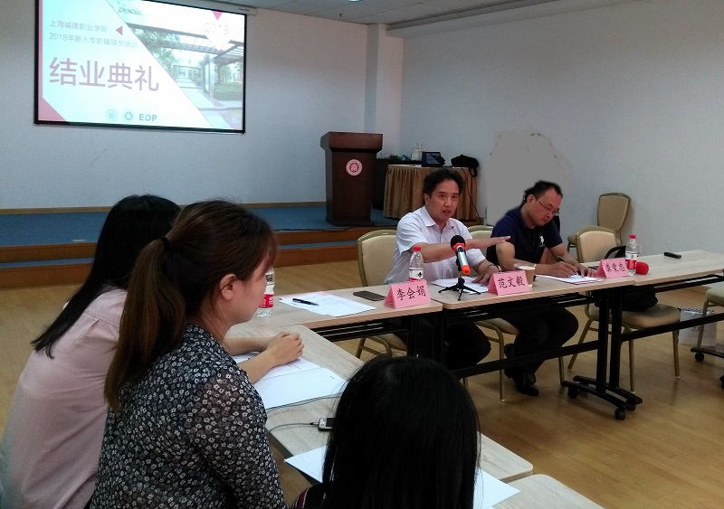

培训后，辅导员纷纷表示此次培训加深了对学生工作相关政策地了解，明确了高校辅导员的基本工作要求，学会了如何解决学生工作中实际问题的方法和策略，进一步坚定了职业信心以及和学校共发展的决心。